МІНІСТЕРСТВО ОСВІТИ І НАУКИ УКРАЇНИ

ХАРКІВСЬКИЙ НАЦІОНАЛЬНИЙ УНІВЕРСИТЕТ МІСЬКОГО

ГОСПОДАРСТВА ІМЕНІ О.М. БЕКЕТОВА

МЕТОДИЧНІ РЕКОМЕНДАЦІЇ

ДО САМОСТІЙНОЇ РОБОТИ ПРИ ВИВЧЕННІ КУРСУ

"ЕЛЕКТРИЧНА ЧАСТИНА СТАНЦІЙ ТА ПІДСТАНЦІЙ"
(для студентів денної та заочної форм навчання спеціальності

141 – Електроенергетика, електротехніка та електромеханіка)

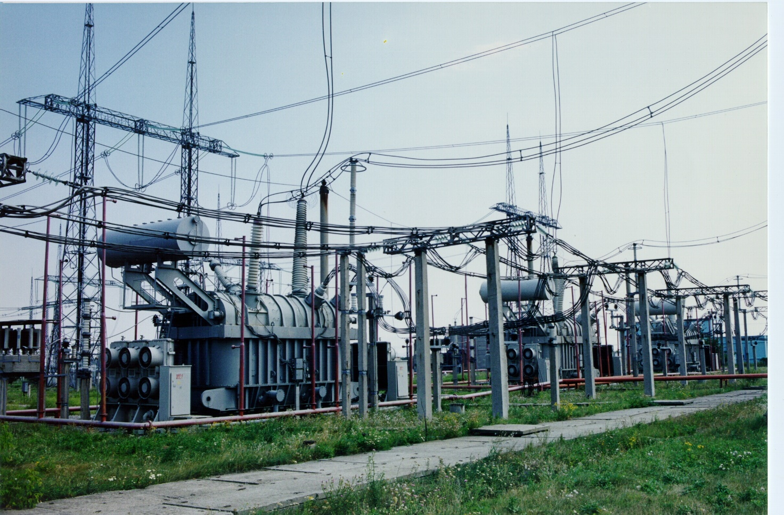

Харків

ХНУМГ

2019

Методичні рекомендації до самостійної роботи при вивченні курсу «Електрична частина станцій та підстанцій» (для студентів денної та заочної форм навчання спеціальності 141 – Електроенергетика, електротехніка та електромеханіка) / Гаряжа В.М., Воропай В.Г., Сиромятнікова Т.В. – Харків : ХНУМГ імені О. М. Бекетова, 2019. – с.

Рецензент: доц.. Дьяков Є. Д.

Рекомендовано кафедрою систем електропостачання та електроспоживання міст, протокол № від . .

